

*Prolećni semestar, 2023/24*

*PREDMET: IT370-IT230 INTERAKCIJA ČOVEK-RAČUNAR*

Domaći zadatak: **02**

Ime i prezime: **Petar Otovic**

Broj indeksa: **5460**

Datum izrade: **08-03-2024**

# Tekst domaćeg zadatka:

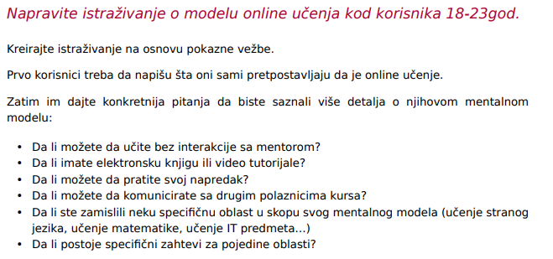

# Rešenje zadatka:

Na osnovu 3 popunjene ankete, moze se stvoriti otprilike slika o tome sta predstavlja koncept elektronskog ucenja za razlicite ljude. Svi su imali relativno slicnu ideju o tome sta ono predstavlja, i naravno to je ucenje gradiva za fakultet/srednju skolu putem interneta sa ili bez prisustva profesora. Cak svi ispitanici preferiraju online ucenje u odnosu na tradicionalni nacin, zato sto im je lakse da uce kuce bez obaveze da izlaze iz svojih kuca i idu na drugu lokaciju.

Da li mozete da ucite bez interakcije sa mentorom?

Iako su sva tri ucesnika u anketi odgovorila da mogu da uce gradivo bez mentora, 2/3 ucesnika je odgovorilo da je ipak bolje da mentor bude prisutan u nekom obliku, digitalno, preko video poziva i slicno, ili uzivo. Jednostavno, tokom ucenja se moze stvoriti potreba da se postavi neko pitanje osobi koja vise zna, u ovom slucaju mentor, kako bi se razjasnile neke stvari. Tako da je nekim ljudima u nekim trenucima neophodan mentor.

Da li imate elektronsku knjigu ili video tutorijale?

3/3 ispitanika je odgovorilo da ima pristup elektronskim knjigama ili pdf fajlovima koje pruza njihova visokoskolska ustanova. 2/3 ispitanika kaze da je znanje steceno ucenjem samo iz ovih resursa dovoljno, dok jedan ucesnik ankete kaze da mu ipak treba i neki vid istrazivanja informacija sa strane kako upotpunio znanje koje je steceno preko materijala. Sto se tice video tutorijala, 2/3 ucesnika ankete je odgovorilo da njihova visokoskolska ustanova pruza i ovaj vid resurse kako bi studenti sticali nova znanja.

Da li mozete da pratite svoj napredak?

3/3 ispitanika je odgovorilo da do neke mere mogu da prate svoj napredak ali da su informacije o napretku nedovoljne i da se mogu upotpuniti, zato sto ne daju dovoljno informacija i statistiku. S obzirom da su sva 3 ispitanika sa razlicitih viskoskolskih ustanova, moze se zakljuciti da na ovom polju, svaka ustanova ima ogroman prostor za napredovanje i usavrsavanje.

Da li mozete da komunicirate sa drugim polaznicima kursa?

3/3 ispitanika je odgovorilo da mogu na neki nacin da razmene informacije i misljenja sa drugim ljudima koji slusaju isti kurs. U sva tri slucaja je to preko nekih platofrma koje ne pruza visokoskolska ustanova nego neka treca strana. Neke ustanove pruzaju vidove komuniciranja izmedju studenata preko njihove platforme ali studenti se ipak odlucuju da koriste alternativne puteve za komunikaciju.

Da li ste zamislili neku specificnu oblast u sklopu svog mentalnog modela?

S obzirom na prirodu posla kojim zelim da se bavim, anketu sam poslao ljudima sa slicnim interesovanjima tako da su svi imali oblast IT-ja u sklopu svog mentalnog modela. Sva tri ucensika ankete su studenti sa usmerenjem za IT oblast.

Da li postoje specificni zahtevi za pojedine oblasti?

Jedan od neophodnih zahteva je stalni pristup internetu. U vecini slucajeva kada radimo nesto vezano za IT, to razvijamo za koriscenje preko internetea, pa je zajedno sa tim i neophodna konekcija na internet. Moze se desiti da razvijamo nesto sto ne zahteva konekciju na internet ali ponovo i u tom slucjau, mozemo naici na problem gde moramo da pretrazimo nesto kako bismo ga resili, za sta je ponovo neophodna internet konekcija.